新明國小交通安全課程教學單元活動 學習單

行的路上你和我—再談路權

1. 是非大考驗

判斷以下敘述，正確的打○，錯誤的打╳

( )1.行人過馬路時，只要前方沒看到車子就代表車子不

存在，可以安心過馬路。

( )2.行人不管在哪個路段都有絕對的路權。

( )3.路權是指使用道路相關設施，用路人誰先誰後的權利。

( )4.路權是相對的，因此駕駛者不禮讓行人也沒關係。

( )5.駕駛者行經有行人穿越道的馬路時，應先禮讓行人通行。

1. 交通糾察隊

你曾看過圖中騎樓被占用的情形嗎?他們會對行人造成什麼影響呢?請寫出你的看法。

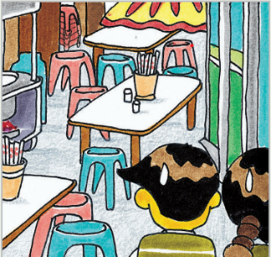 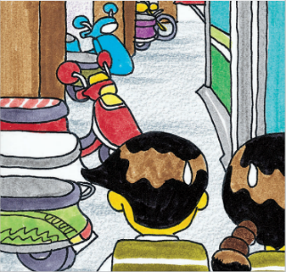 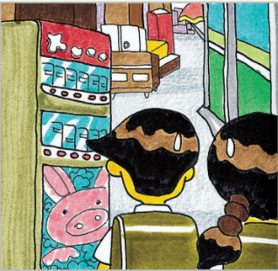

_________________________________________________________________________

_________________________________________________________________________

三、行車優先順序來判斷

請看圖判斷，以下三種情境，哪一個擁有行車優先權呢?在☐中√

